CMP页面问题集合

# 第一版本的页面统计

|  |  |  |  |  |
| --- | --- | --- | --- | --- |
| 一级栏目 | 二级栏目 | 三级栏目 | 页面 | 页面编号 |
|  |  |  | 入口 | 0001 |
|  |  |  | 登录 | 0002 |
| 系统管理 | 角色权限管理 | 角色管理 | 默认列表页面 | 0003 |
| 新增 | 0004 |
| 编辑 | 0005 |
| 配置 | 0006 |
| 启用和屏蔽 | 0007 |
| 用户管理 | 默认列表页面 | 0008 |
| 新增 | 0009 |
| 编辑 | 0010 |
| 删除 | 0011 |
| 启用和屏蔽 | 0012 |
| 功能管理 | 默认列表页面 | 0013 |
| 新增 | 0014 |
| 编辑 | 0015 |
| 删除 | 0016 |
| 屏蔽 | 0017 |
| 系统日志管理 | 日志信息管理 | 默认列表页面 | 0018 |
| 删除 | 0019 |
| 内容获取 | EPG收录 | EPG频道管理 | 列表页 | 0025 |
| 基本信息 | 0026 |
| DVB播放信息 | 0027 |
| 多屏播放信息 | 0028 |
| 添加 | 0029 |
| 删除 | 0030 |
| 发布 | 0031 |
| 撤销 | 0032 |
| 聚合元数据管理 | 影片资料管理 | 影片信息发布 | 默认列表页面 | 0043 |
| 列表项明细-影片资料 | 0044 |
| 列表项明细-分集资料 | 0045 |
| 分集资料-编辑 | 0046 |
| 分集资料-删除 | 0047 |
| 分集资料-换图 | 0048 |
| 列表项明细-视频信息 | 0049 |
| 列表项明细-转码信息 | 0050 |
| 列表项明细-标签信息 |  |
| 标签信息-新增 |  |
| 加图 | 0051 |
| 更新 | 0052 |
| 发布 | 0053 |
| 影片信息维护 | 默认列表页面 | 0054 |
| 列表项明细-影片资料 | 0055 |
| 列表项明细-分集资料 | 0056 |
| 分集资料-编辑 | 0057 |
| 分集资料-删除 | 0058 |
| 分集资料-换图 | 0059 |
| 列表项明细-视频信息 | 0060 |
| 列表项明细-转码信息 | 0061 |
| 添加 | 0062 |
| 删除 | 0063 |
| 待发布 | 0064 |
| 影片合并 | 主页面 | 0065 |
| 合并 | 0066 |
| 告警配置管理 | 默认列表页面 | 0070 |
| 添加 | 0071 |
| 删除 | 0072 |
| 数据刷新 | 0073 |
| 标签管理 | 元数据标签管理 | 默认列表页面 | 0075 |
| 添加 | 0076 |
| 配置规则 | 0077 |
| 同步影片数据 | 0078 |
| 同步影片已有标签 | 0079 |
| 标签数据管理 | 标签关联数据管理 | 0080 |
| 新增数据 | 0081 |
| 删除 | 0082 |
| 删除关联 | 0083 |
| 内容管理 | 媒资内容管理 | 媒资数据管理 | 列表页 | 0113 |
| 列表项明细-基本信息 | 0114 |
| 列表项明细-影片信息 | 0115 |
| 列表项明细-视频信息 | 0116 |
| 绑定资料 | 0117 |
| 删除 | 0118 |
| 版权管理 | 版权配置管理 | 版权配置管理 | 默认列表页面 | 0161 |
| 添加 | 0162 |
| 编辑 | 0163 |
| 删除 | 0164 |
| 版权数据管理 | 版权数据管理 | 默认列表页面 | 0165 |
| 添加 | 0166 |
| 编辑 | 0167 |
| 撤销发布 | 0168 |
| 撤销发布所有过期数据 | 0169 |
| 统计报表 | 全局统计 | 全据统计 |  | 0170 |
| 内容生产统计 | 内容导入统计 |  | 0171 |
| 聚合元数据及资产绑定统计 |  | 0172 |
| 版权统计 | 版权数据统计 |  | 0181 |
| 版权数据引入统计 |  | 0182 |
| 资源引入趋势（类型） |  | 0183 |
| 资源引入趋势（终端） |  | 0184 |

# 问题修改列表

|  |  |  |  |
| --- | --- | --- | --- |
| **问题编号** | **问题优先级** | **涉及页面** | **问题状况** |
| Q075 | S | 0077 | **已解决** |
| Q076 | S | 0077 | **已解决** |
| Q079 | S | 0170 | **已解决s** |
| Q048 | A | 0057、0062 | **已解决** |
| Q062 | B | 所有输入框 | **已解决s** |
| Q063 | B | 所有表格 | **已解决** |
| Q064 | B | 所有表格 | 未解决 |
| Q065 | B | 所有页面 | **已解决** |
| Q066 | A | 0043 **0070** | **已解决** |
| Q067 | A | 0043 **所有统计页面** | **已解决s** |
| Q069 | A | 0081 | **已解决** |
| Q071 | A | 0075 | **已解决** |
| Q073 | A | 所有上传组件 | **已解决s** |
| Q074 | A | 0161、0165 | **已解决** |
| Q050 | A | 0068 | **已解决** |
| Q051 | A | 0029 | **已解决** |
| Q053 | A | 0145 | **已解决s** |
| Q080 | B | 0052、0057、0062 | 未解决 |
| Q081 | B | 0023 | 未解决 |
| Q082 | B | 0155 | 未解决 |
| Q083 | A | 分页模块 | **已解决** |
| Q084 | A | 分集标签模块 | **已解决** |

# 三、问题描述

## Q075 标签配置页面样式调整

**问题页面：**0077

**问题描述：**当前标签配置规则页面（0077）与实际的不符，请登录网站，根据网站的样式进行调整。

网站：[http://103.250.226.145:20001/Admin/login](qq://txfile/)

聚合元数据管理>>标签管理>>元数据标签管理>>配置规则

## Q076 删除按钮位置不对

**问题页面：0077**

**问题描述：**删除按钮应该在后面；Inputa框需要加样式

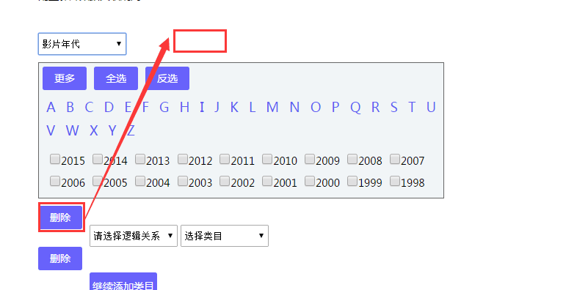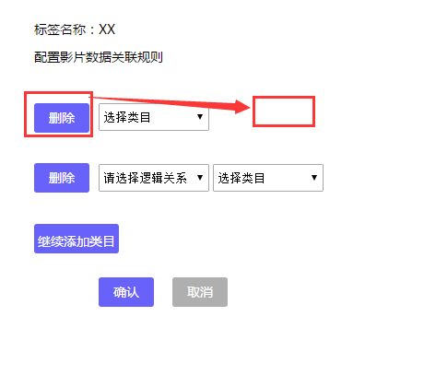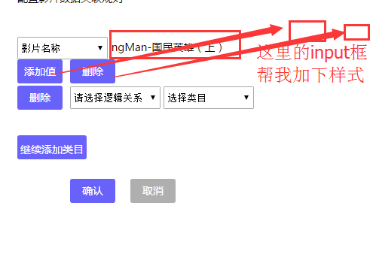

## Q079 全局统计概况的样式需调整

**问题页面：**0170

**问题描述：**全局统计概况的样式需要重新调整，描述如下：

### 概况统计的更改见下图

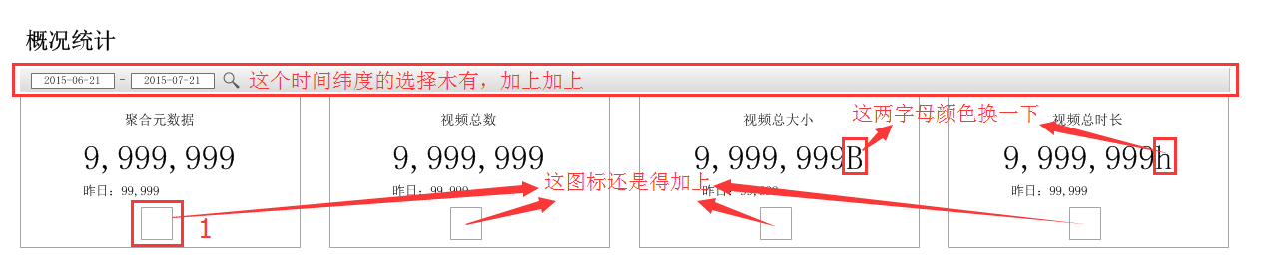

### 视频统计的样式需要更换

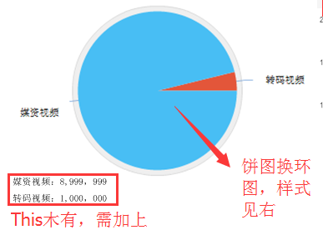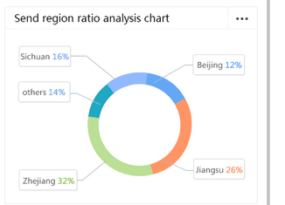

### 供应商统计样式更换

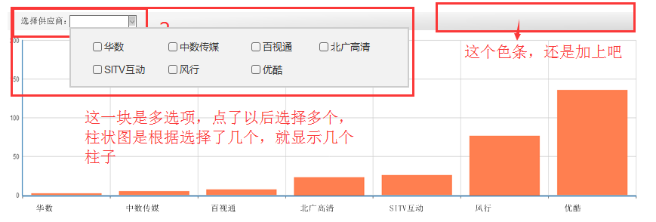

## Q048 0062和0057页面修改

**问题页面：**0062、0057

**问题描述：**0062、0057的页面跟0052的一样，但0052上改过的问题，这两个都没改，请参照改一下。

## Q062 所有输入框都加上选中的互动效果

**问题页面：**有输入框的页面

**问题描述：**见标题

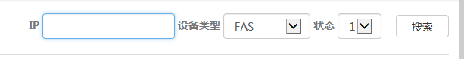

## Q063 选框和列表字体统一

**问题页面：**所有选框

**问题描述：**见标题

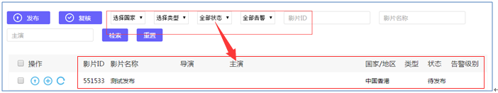

## Q064 表头的字体大小与列表字体统一，并加粗

**问题页面：**所有表格

**问题描述：**见标题

## Q065 一级导航与列表下页确定太接近

**问题页面：**所有页面

**问题描述：**此问题在大屏幕上没有，但在小屏幕上，即便右边滚动条拉到底，也是下图的效果。

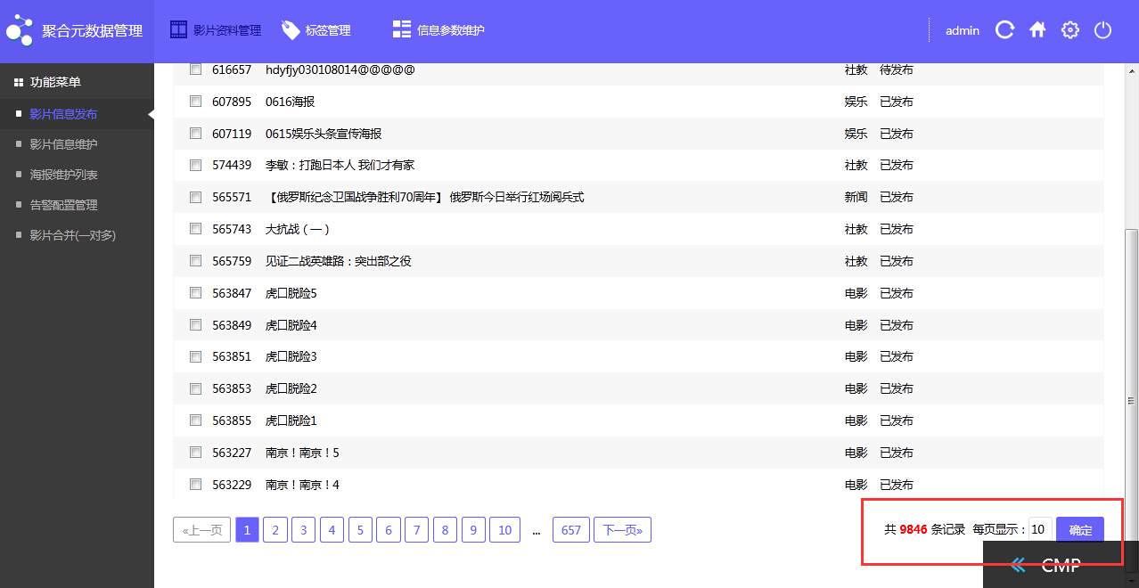

## Q066 告警状态的显示问题

**问题页面：**0043

**问题描述：**列表中“告警级别”名称改为“告警状态”，告警状态此栏使用图标来表示告警级别。无告警的使用**√**，一级和二级告警另外使用同一个图标来标识，通过图标颜色的不同区分一、二级，一级使用红色。

## Q067 影片信息发布增加时间检索纬度

**问题页面：**0043

**问题描述：**除标题外，时间选择的组件目前缺少小图标，如下图所示。



## Q069 新增关联标签数据，只需要输入ID

**问题页面：**0081

**问题描述：**见标题

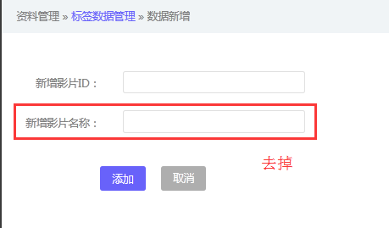

## Q071 元数据标签管理页面修改

**问题页面：**0075

**问题描述：**修改问题见下图

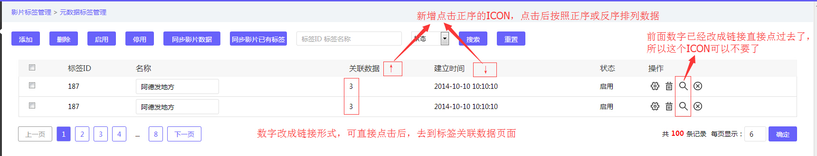

## Q073 上传组件

**问题页面：**所有包含上传组件的页面

**问题描述：**上传组件重新设计一下，选择文件最好用图标，选择框与导入按钮设计成一体化。



可参考的样式为

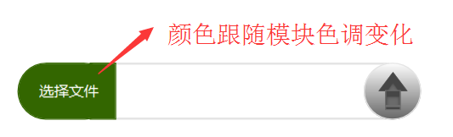

## Q074 版权管理的页面需重新排列

问题页面：0161、0165

问题描述：两个页面的修改分别见下图

### 版权配置管理页面

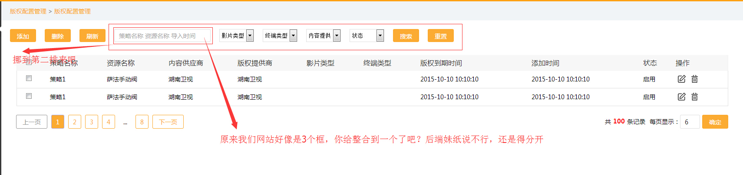

### 版权数据管理页面



## Q050 页面需要加查询按钮

**问题页面：**0068

**问题描述：**如下图所示，0068页面需要增加查询按钮，按钮旁边有文字提示。

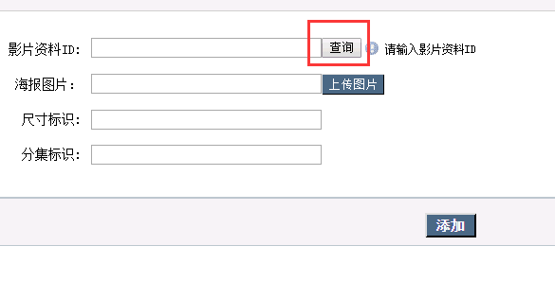

## Q051 添加地址功能

**问题页面：**0029

**问题描述：**点击添加地址按钮后，下面会增加一行。新增的一行还有删除按钮。如下图所示。

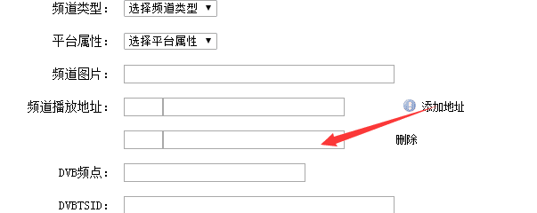

## Q053 EPG节目管理样式调整

**问题页面：**0145

**问题描述：**见下图

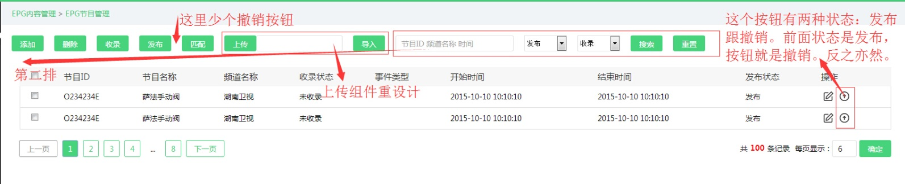

## Q080 影片信息添加页面样式调整

**问题页面：**0052、0057、0062

**问题描述：**页面太长，样式调整一下。把下面的内容放到右边空的地方，做成左右两块。如果是大屏，再紧凑点，争取一屏内显示完，并且按钮也在第一屏里。如果是小屏，右边的内容就还是放到下面来好了。

## Q081 指定剧集解析页面缺少交互

问题页面：0023

问题描述：目前做好的仅是在未输入URL时的页面。等输入URL，点击解析时，出现的新交互木有，具体如下：

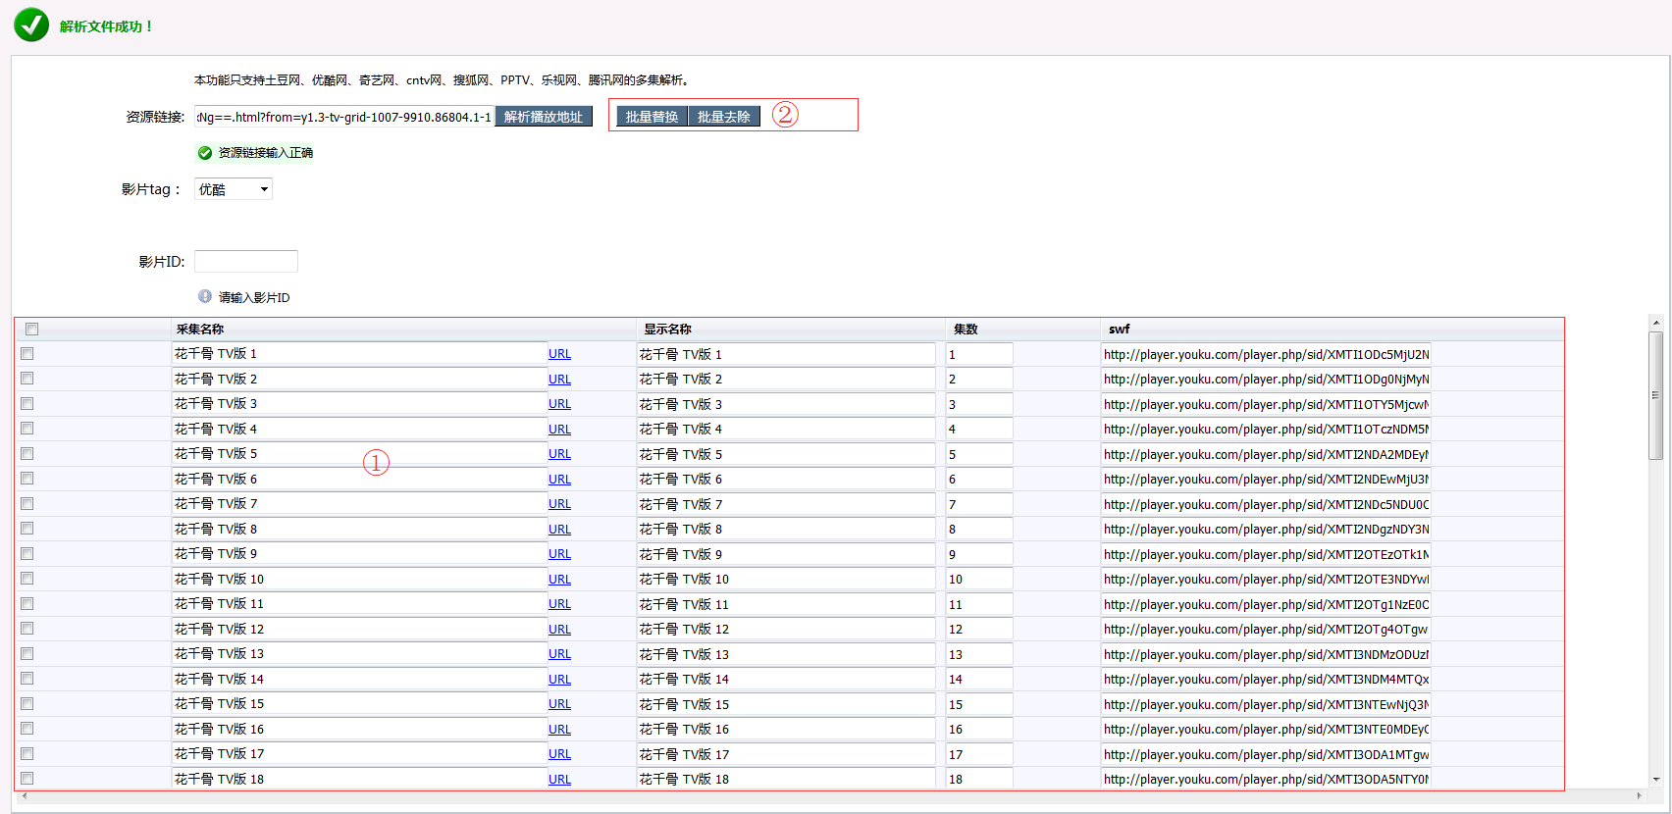

### 解析结果列表

上图的①区为解析结果列表

### 批量替换与批量去除

上图②区为两个按钮。点击批量替换后出现下图：

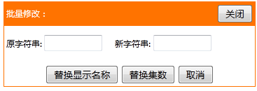

点击批量去除后，把解析结果列表中勾选的条目去掉。

## Q082 爬虫数据人工审核页面错误

**问题页面：**0155

**问题描述：**页面与原图不符，请按照下面的原图重新制作

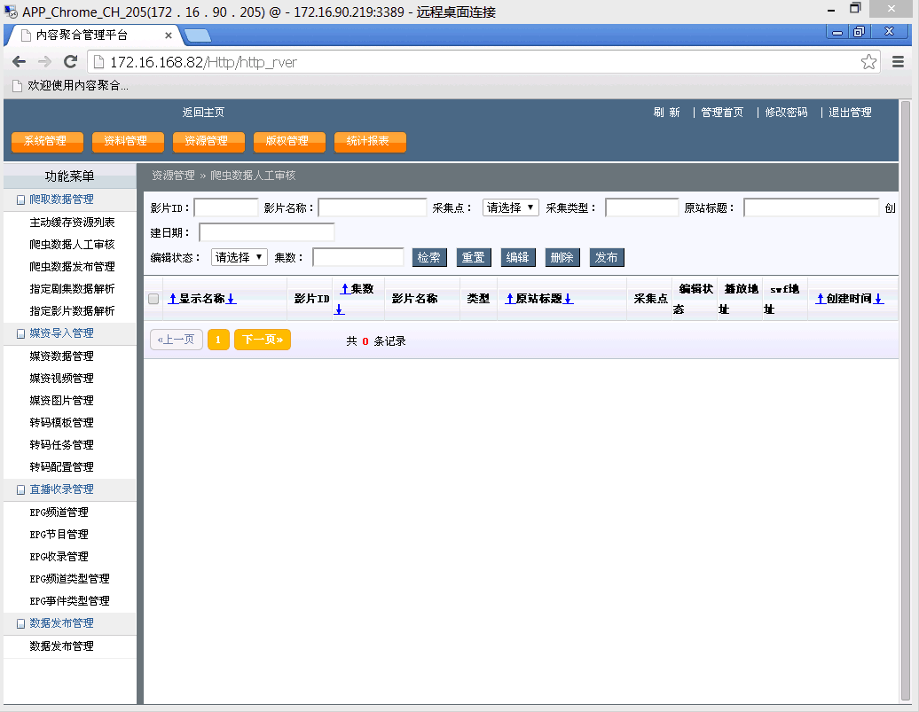

## Q083 分页模块改成自适应高度

问题页面：分页模块

问题描述：分页模块目前是固定高度，需要改成自适应高度。

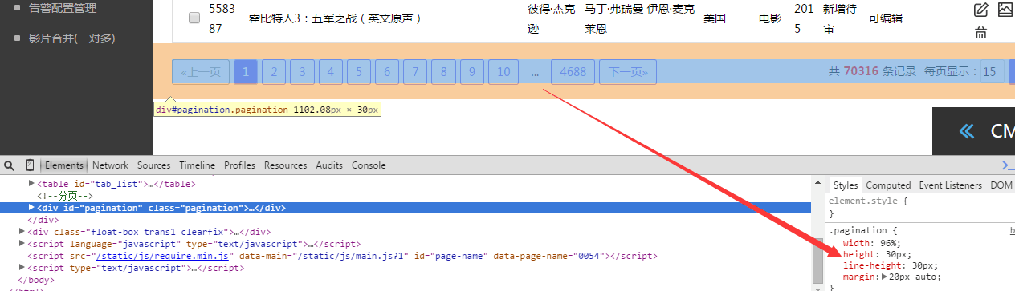

## Q084 影片资料的显示样式

**问题页面：**0043、0054

**问题描述：**影片资料还是按照一列显示下去，不分成两列。所有标签都限制最大高度为300，超过这个高度的话，右边显示滚动条，无限下拉。

